程序报告

学号：23373428 姓名：马祺言

- 问题重述
（简单描述对问题的理解，从问题中抓住主干，必填）
====================================================================
本次实验的主要内容包括对AE、VAE的讲解、构建与填充关键函数，实现了生成式网络。

- 代码内容
（能体现解题思路的主要代码，有多个文件或模块可用多个"===="隔开，必填）
====================================================================
核心代码：main.ipynb，包括AE和VAE。

- 实验结果
（实验结果，必填）
====================================================================
AE
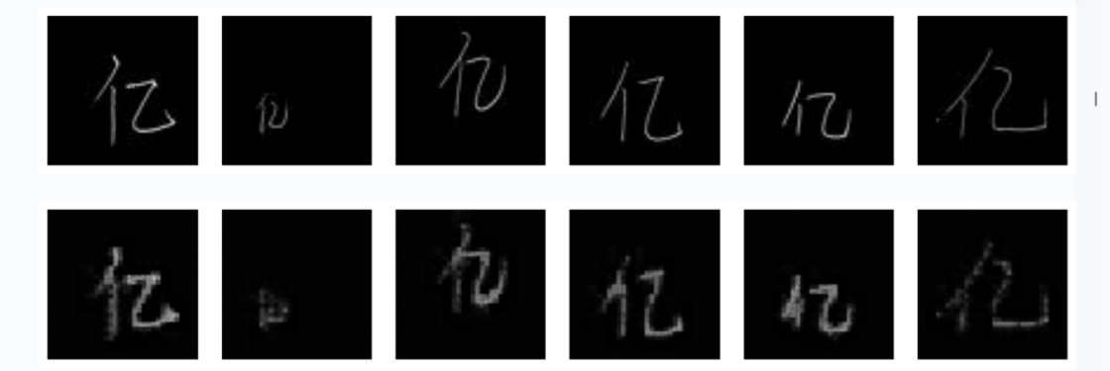
VAE
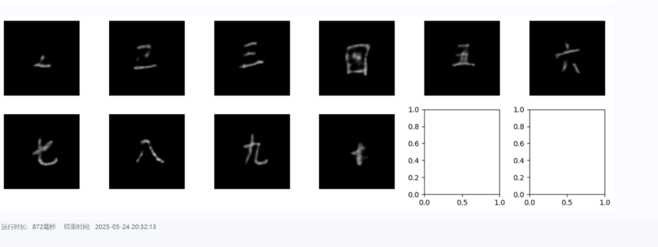
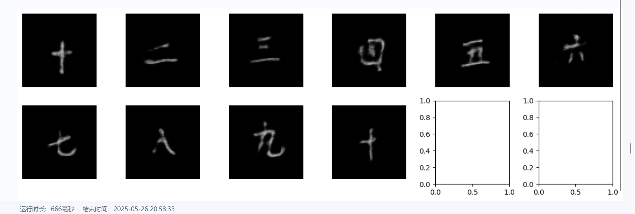
隐变量可视化：
ae: 没进行正则化，使得分布更加均匀，各个类别之间有重叠，没有聚集成簇
vae: 进行了正则化令隐变量服从正态分布，使得分布更加集中，各个类别分别聚集成簇，且随着kl权重越小而越聚簇

- 总结
（自评分析（是否达到目标预期，可能改进的方向，实现过程中遇到的困难，从哪些方面可以提升性能，模型的超参数和框架搜索是否合理等），思考题，非必填）
====================================================================
本次实验除了对函数结构的学习，还有对于关键函数比如KL散度等的填写，以及训练参数的调整。难点在于理解参数对生成图片的影响，比如清晰度、流畅性等。需要针对性调参。

